Môn học: Đánh giá hiệu năng Mạng máy tính
(Performance Evaluation of Computer Networks)
Email: chuongdlb@uit.edu.vn
Lab 6: OLSR Routing Performance Evaluation
Mục tiêu:
Trong bài thực hành 6, sinh viên thiết lập mạng ad-hoc giữa 3 máy sử dụng hệ điều hành Ubuntu hoặc Window. Trong đó, cả 3 máy đều chạy giao thức định tuyến OLSR với phiên bản hiện thực là olsrd-0.9.6.1 (file đính kèm). Các nhóm xây dựng mô hình 2-hop chain (3 node thẳng hàng). Sau đó đo các tham số băng thông, độ trễ và tỉ lệ mất gói tin giữa hai máy ở những khoảng cách khác nhau trong hai môi trường trong nhà và ngoài trời.

Chuẩn bị:
Ba máy ảo hoặc vật lý chạy OS Ubuntu 14.04, đối với máy ảo cần mượn thiết bị là Wifi Adapter rời để kết nối tới máy ảo.
Hoặc 3 máy chạy Window, cài đặt OLSR Switch.

Nội dung:

a) Cài đặt iperf:
- Download và cài đặt iperf trên cả 3 máy
Ubuntu Linux: https://iperf.fr/iperf-download.php#more-recent
Bản window trên moodle
b) Download OLSR:
- Cài đặt file olsrd-0.9.6.1 (olsrd.zip) cho cả 3 máy.
- Bản window trên moodle
c) Thiết lập chế độ ad-hoc:
- Sinh viên thiết lập chế độ ad-hoc cho cả 3 máy và gán địa chỉ IP cho các máy như sau:
Node | IP address | Subnet Mask
1 | 192.168.10.101 | 255.255.255.0
2 | 192.168.10.102 | 255.255.255.0
3 | 192.168.10.103 | 255.255.255.0

Hướng dẫn cấu hình chế động ad-hoc mode trên 1 máy và 2 máy còn chỉ cần kết nối với máy ad-hoc wifi đã cấu hình trên máy đầu tiên:
Máy 1:
Chọn biểu tượng Wifi -> Create New Wifi Network với Network name là tên nhóm, ví dụ: nhom01

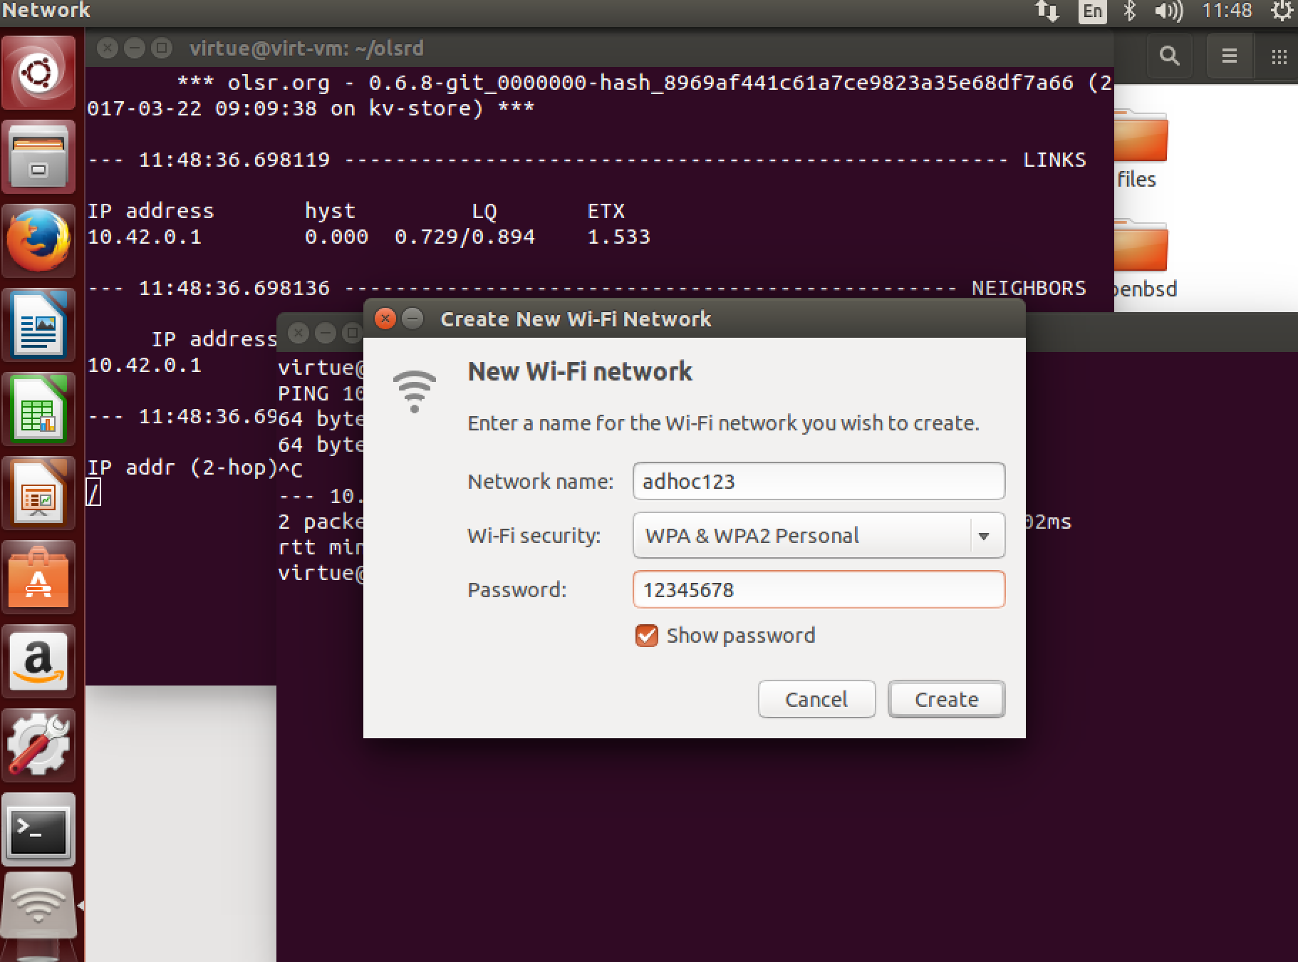
Chọn biểu tượng Wifi -> Edit Connection -> chọn tên ad-hoc wifi vừa tạo -> Edit -> chọn tab IPv4 Settings chỉnh lại theo topology trong bảng trên

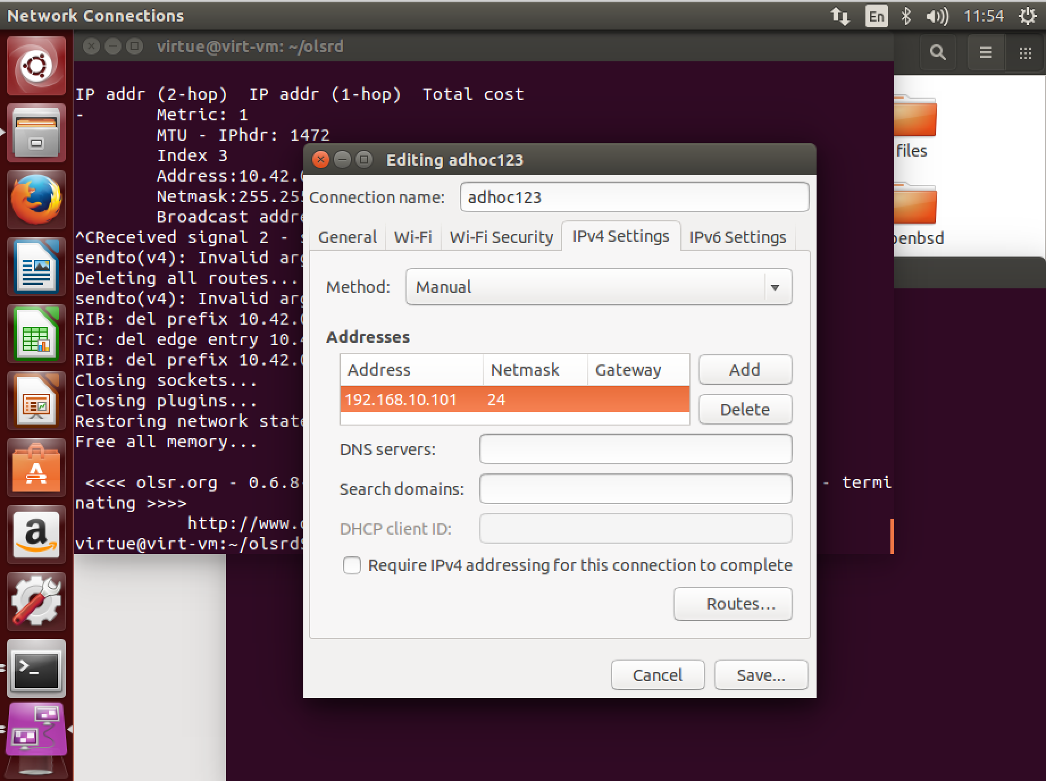

Connect 2 máy còn lại vào tên Wifi ad-hoc vừa được tạo ra sau đó cấu hình IP tương tự cho máy 2 và 3 lần lượt là: 192.168.10.102/24 và 192.168.10.103/24

Sau đó giải nén olsrd, mở terminal và chạy olsrd bằng cú pháp sudo ./olsrd –i <wifi_interface> trên cả 3 máy
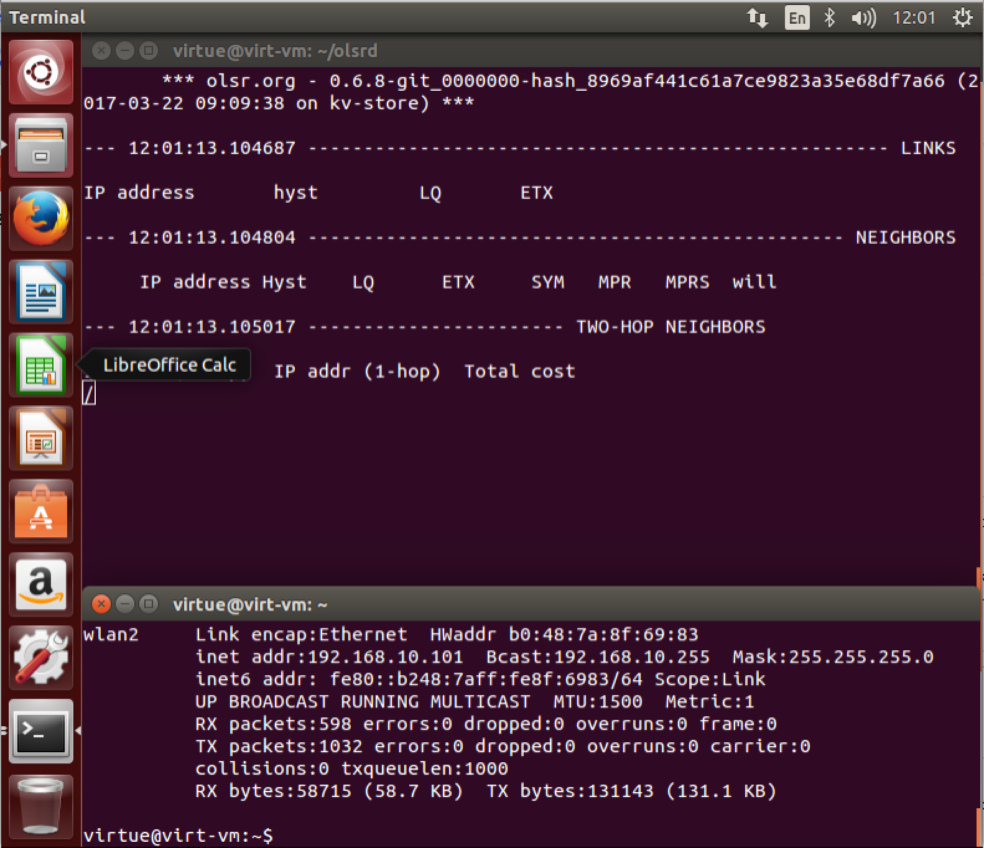

Thực hiện tương tự cho 2 máy còn lại
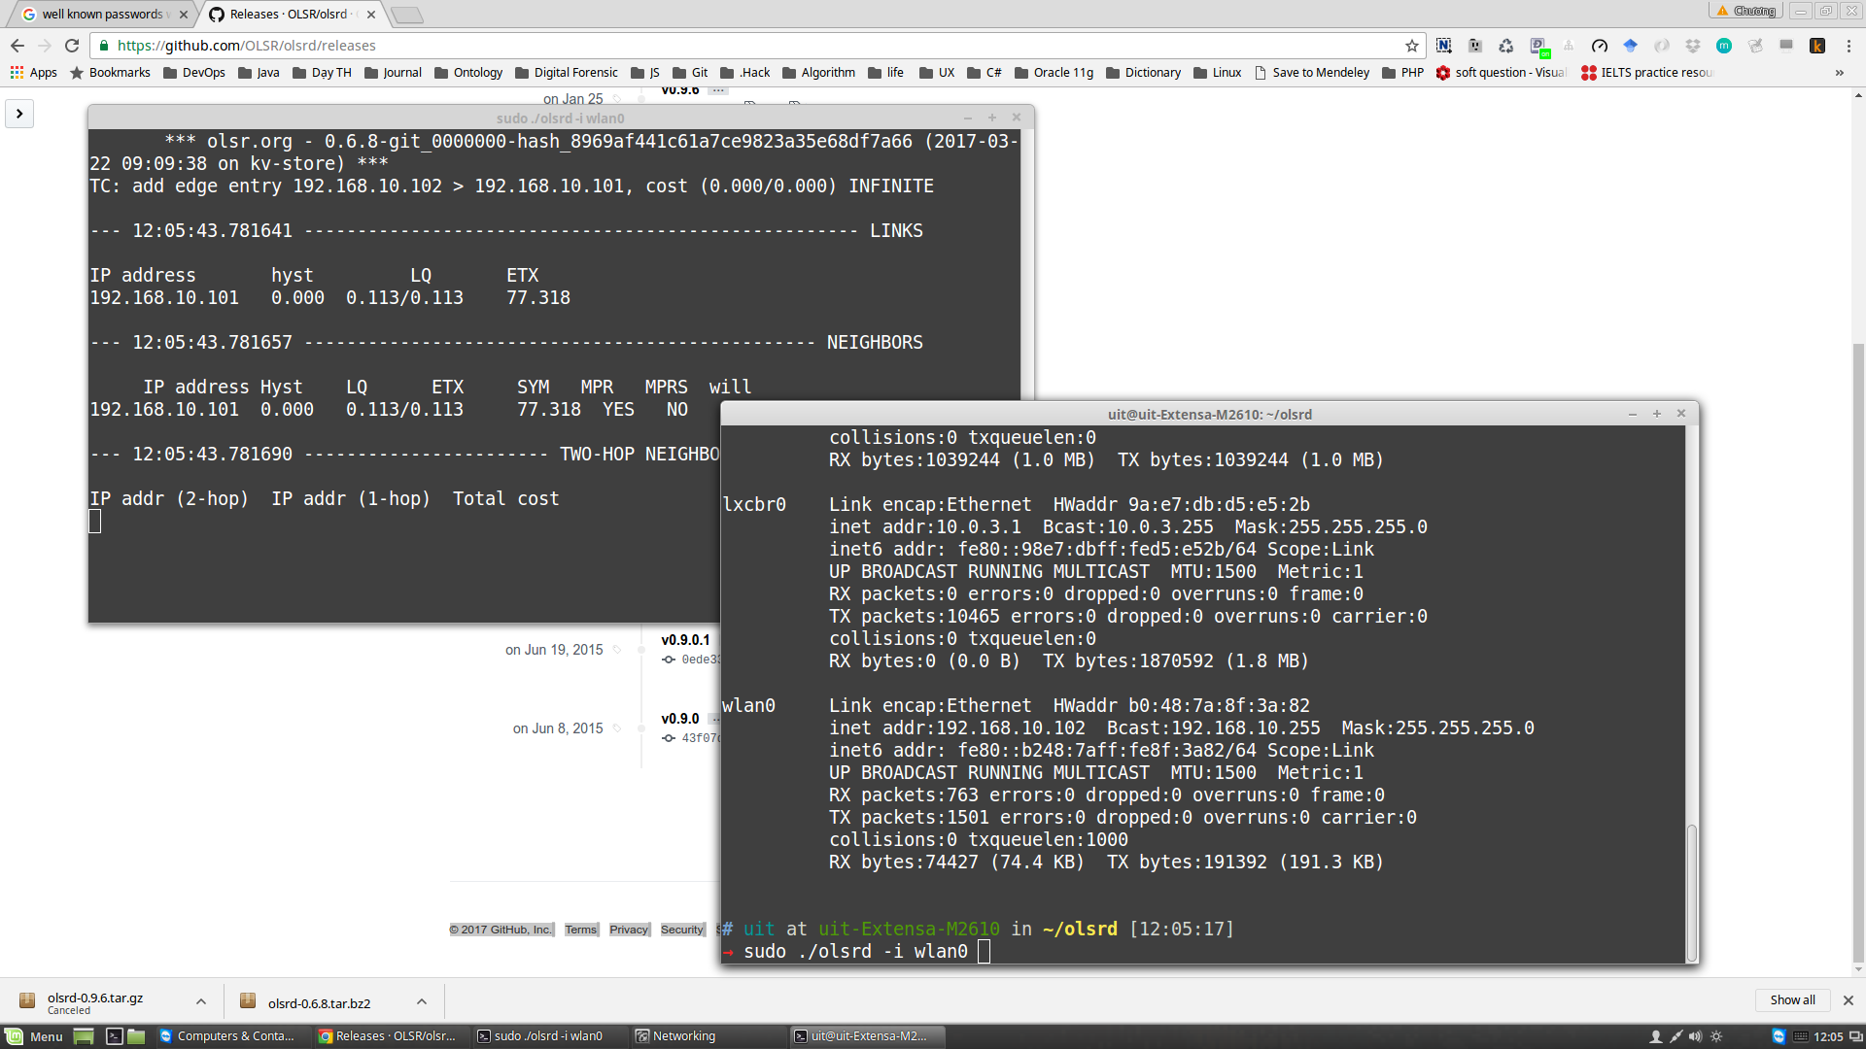

Nếu thực hiện đúng thì máy 2,3 sẽ thấy IP của máy 1 trong bảng định tuyến của OLSRd
Thử ping từ máy 1 qua máy 2
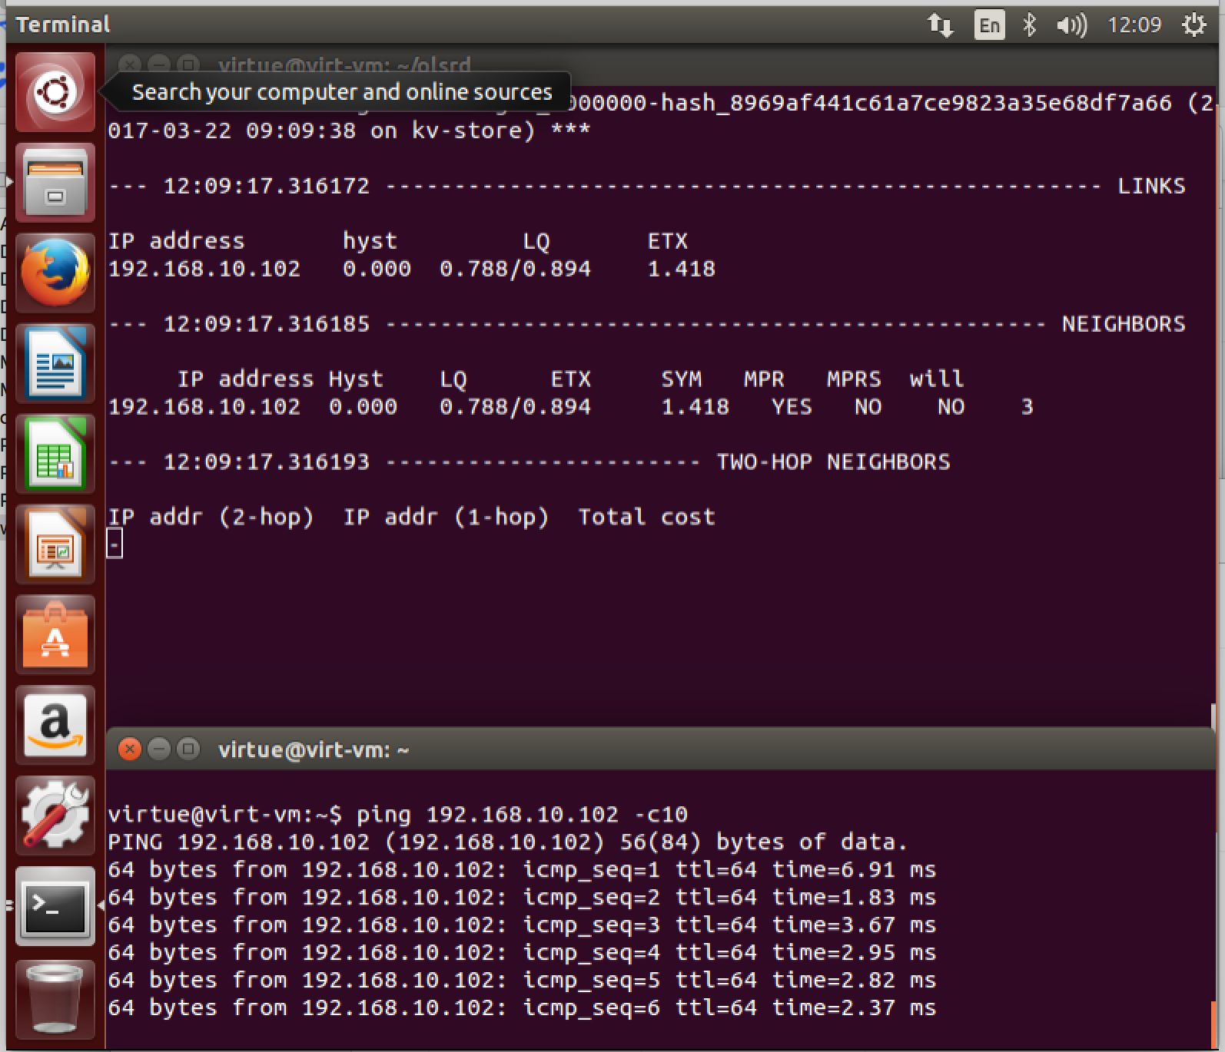
Sau khi đã config xong olsrd trên 3 máy, các bạn hãy dung iperf đo theo kịch bản bên dưới.
Thiết lập chế độ ad-hoc và cài đặt OLSRd cho các máy chạy window:
Mô hình:
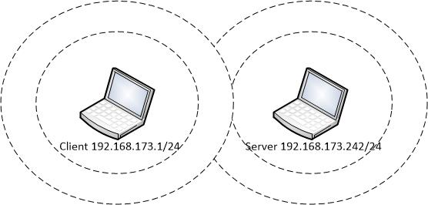
Các nhóm sử dụng 2 máy chạy hệ điều hành Windows: Ở hướng dẫn, máy Client chạy HĐH Windows 8.1 và Server chạy HĐH Windows 7. Địa chỉ IP có thể khác so với mô hình trên.
- Bước 1: Thực hiện lệnh sau trên cả hai máy để biết chúng có hỗ trợ ad-hoc mode không:
netsh wlan show drivers

Kết quả:
+ Máy Client:
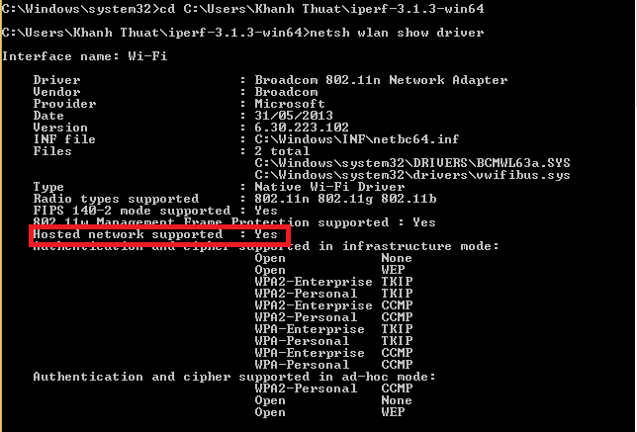
+ Máy Server:
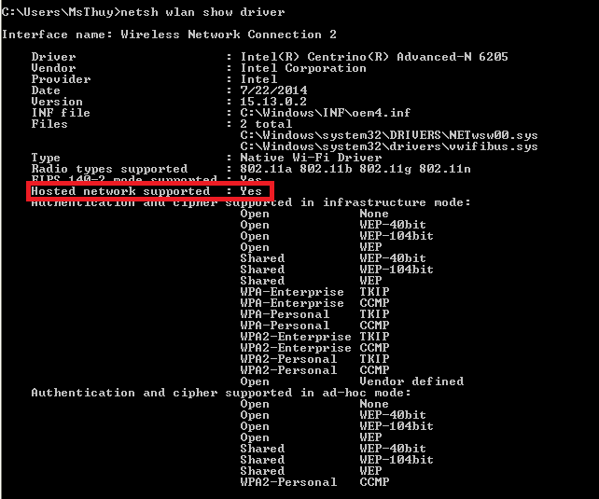

- Bước 2: Mở ad-hoc mode trên 1 trong 2 máy: (hướng dẫn này mở ad-hoc mode trên Client/Windows 8.1)
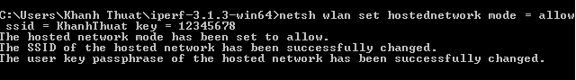
Chú ý: Mở Command Prompt bằng quyền administrator, ssid là tên nhóm (VD: Nhom01) và key có độ dài ít nhất 8 ký tự.
- Bước 3: Khởi động ad-hoc network

Chú ý: Kết thúc ad-hoc network bằng lệnh sau:
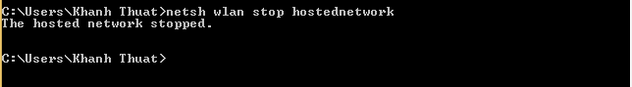

- Bước 4: Kết nối máy còn lại vào ad-hoc network
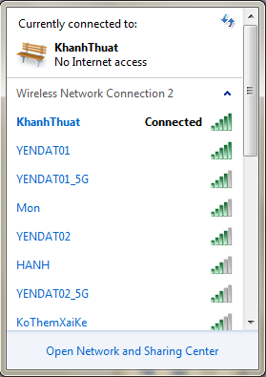
- Bước 4: gán IP cho các máy để chúng có thể ping được, có thể sử dụng địa chỉ IP do DHCP của ad-hoc network cung cấp.
+ IP của Client:
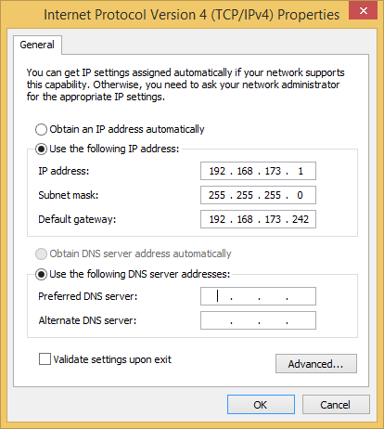
+ IP của Server:
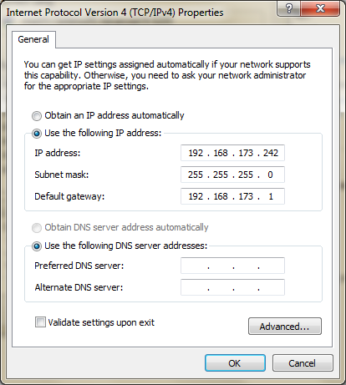

Download file cài đặt OLSR switch:
Sau khi cài xong khi bật lên các bạn cần chọn đúng Interface WLAN đã cài đặt ở bước trên
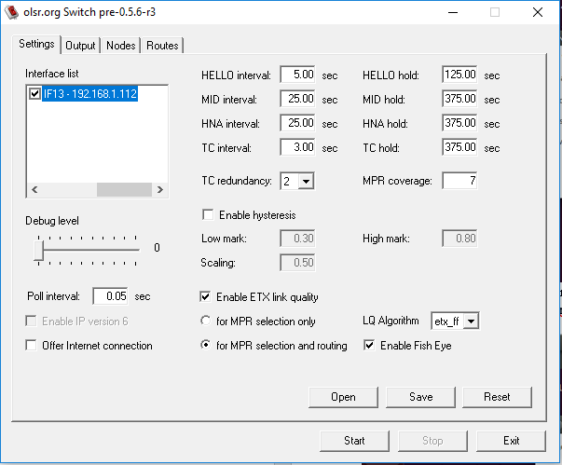
Thực hiện tương tự với các máy Windown còn lại.
Kiểm tra kết nối bằng lệnh Ping các máy thấy nhau

Hướng dẫn cài đặt và sử dụng Iperf:
- Linux: https://www.youtube.com/watch?v=rRUC_x42-fQ
- Window: https://www.youtube.com/watch?v=3JQg76nqmps

d) Xây dựng kịch bản routing OLSR:
Mô hình Stand-alone:
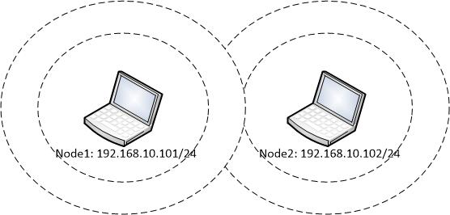

- Bước 1: cho 2 máy 1 và 2 chạy OLSR và nằm trong vùng phủ sóng của nhau. Mở các tab Node và Route trên cả 2 máy để chắc chắn là chúng có thông tin định tuyến.

- Bước 2: cố định vị trí Node1, di chuyển Node2 ra ngoài vùng phủ sóng của Node1.

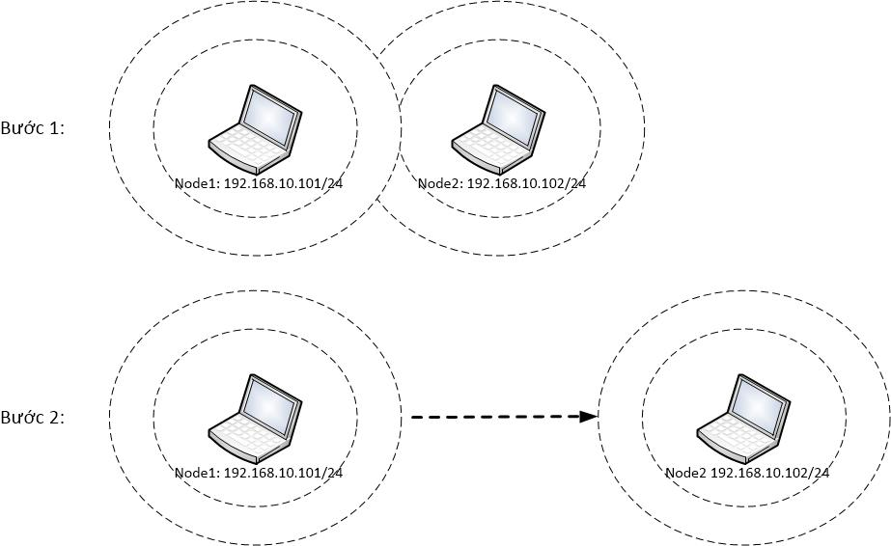
- Bước 3: Di chuyển Node3 (đã chạy OLSRd) vào giữa 2 Node1 và 2
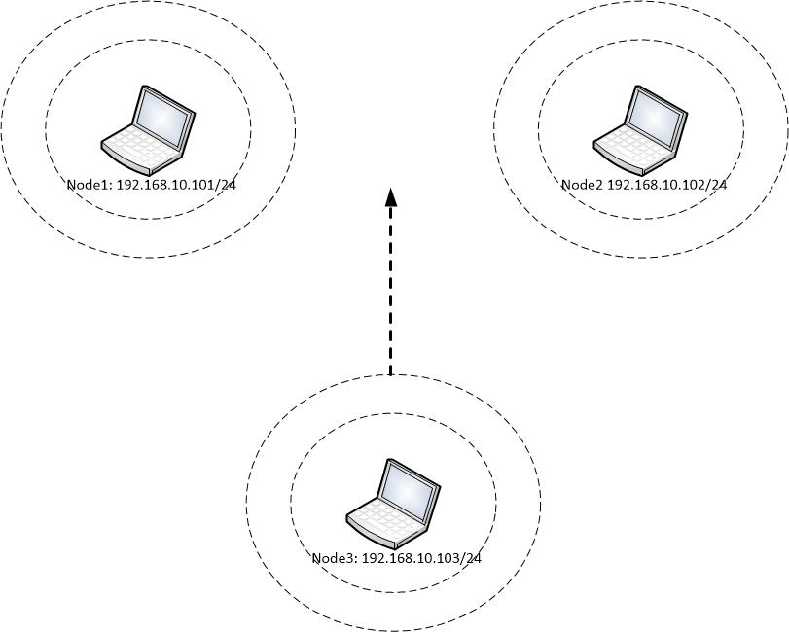

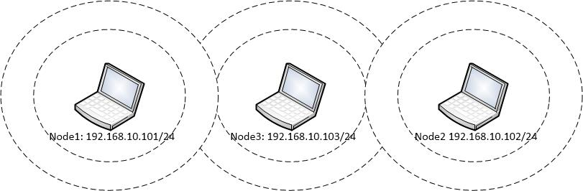
- Kiểm tra bảng định tuyến của 3 Node xem đã có 2 Node còn lại chưa.
- Sử dụng iperf để đo bandwidth, delay, và packet loss giữa Node1 và Node3 trong các trường hợp sau ở cả hai môi trường indoor và outdoor:
+ 10m: Node1---(10m)---Node2------Node3
+ 20m: Node1---(10m)---Node2---(10m)---Node3
+ 30m: Node1---(10m)---Node2---(20m)---Node3
+ 40m: Node1---(10m)---Node2---(30m)---Node3
+ 50m: Node1---(10m)---Node2---(40m)---Node3
+ 60m: Node1---(10m)---Node2---(50m)---Node3

Chú ý: Mỗi trường hợp đo ít nhất 3 lần và lấy kết quả trung bình. Các nhóm có thể ghi kết quả của mỗi lần vào file excel để dễ đánh giá

Môi trường | Khoảng cách Node1-Node3  (m) | TCP bandwidth (Mbps) | UDP bandwidth (Mbps) | Delay (ms) | Packet loss (%)
Indoor | 10
 | 20
 | 30
 | 40
 | 50
Khoảng cách tối đa trong môi trường Indoor
Outdoor | 10
 | 20
 | 30
 | 40
 | 50
Khoảng cách tối đa trong môi trường Ondoor

Nâng cao:
Mô hình Internetworking:

Kịch bản giống như mô hình stand-alone, khác biệt là Node1 kết nối ra ngoài Internet. Các bước thực hiện như mô hình stand-alone. Các nhóm tìm hiểu cách sử dụng IPTable và NAT để chuyển tiếp gói tin ra Internet.
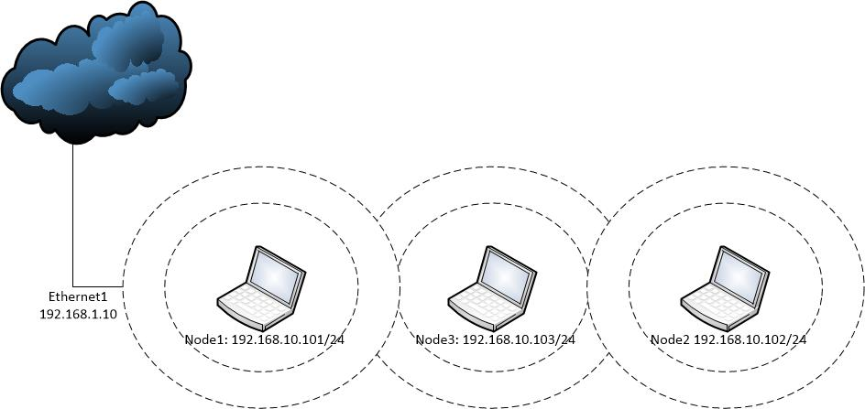
Một số công cụ đo hiệu suất:
- Bandwidth: http://www.speed.io, http://www.speedtest.net, http://ping.eu
- Delay: http://www.speedtest.net và http://www.pingtest.net/
- Packet loss: ping utility
Hình thức nộp bài:
Sau khi hoàn thành lab, sinh viên đại diện mỗi nhóm upload rar/zip file chứa báo cáo trả lời các câu hỏi trong lab (.doc/docx), các kết quả đo (.xls/xlsx) và các log file với tên file như sau:
< MSSV 1>_<MSSV2>_lab6.rar (hoặc .zip)
VD:1402010 _14020011_lab6.rar
Chú ý: Trang đầu tiên của báo cáo chứa thông tin và công việc của các thành viên trong nhóm.

